＜眼科豆知識 ⑧＞ 3D映像について
ずいぶん前から3D（立体映像）のブームは１０年に一度くらい起こっています。
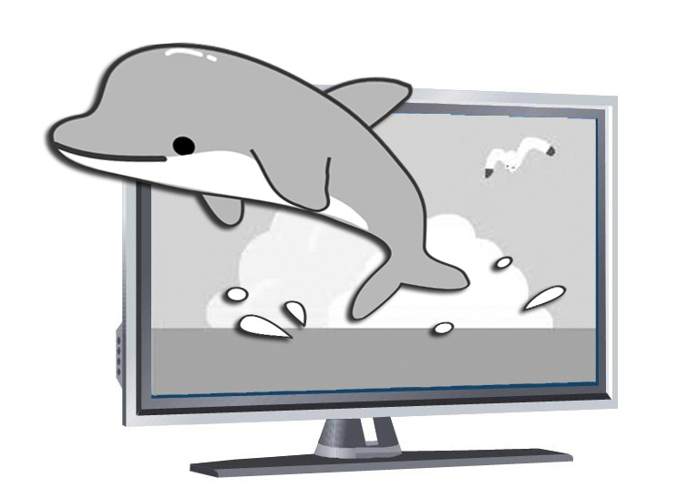
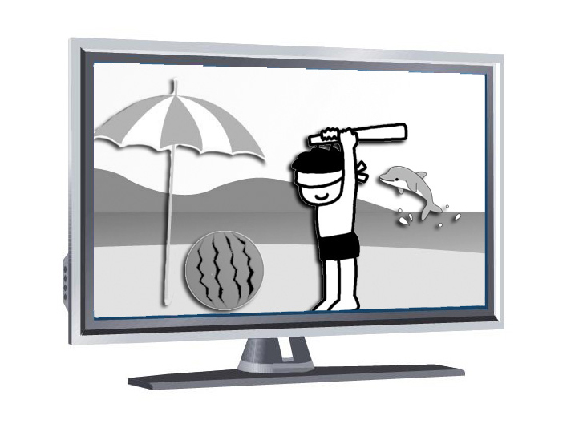
今まではブームが過ぎると消えていった3D映像が、この２～３年でとても進歩し、普段の生活にも普及し始めました。 きっかけになったのは、「スパイダーマン」や「アバター」といった映画です。そして、今はテレビやゲームにも3D映像が出てきました。さて、3D映像は全員にとって立体的に見えるかと言うと、そうでもないのです。3D映像には、映像が自分の方に迫って出てくる「飛び出し系」と、背景が奥の方に見える「引っ込み系」があります。映画「スパイダーマン」やUSJ（ユニバーサルスタジオジャパン）のアトラクションは「飛び出し系」です。「飛び出し系」の3D映像を立体的に見るためには目を内側に寄せる力がしっかりないととても疲れてしまいます。
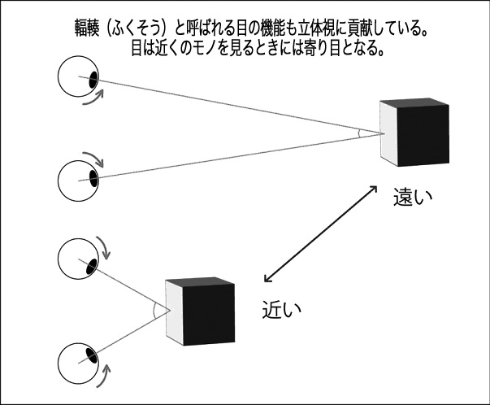
映画「アバター」のような「引っ込み系」の3D映像は疲れる度合いはかなり少ないのですが、斜視の手術を受けている人や立体感覚の弱い人は立体的に見ることができません。また右目と左目の視力の差が大きい人も3D映像を立体的に見るのは苦手です。６歳になる前の子供たちは、物を立体的に見る力をつける発達の途中なので、3D映像を見ることによって目の位置がおかしくなる（斜視になる）こともあります。こういったことを考えると、3D映像は映画で楽しむくらいならばそれほど問題はないと言えますが、日常生活や学校の授業に取り入れるのは慎重でなければなりません。

